* Bao gồm tập hợp các value có cấu trúc dạng key-value

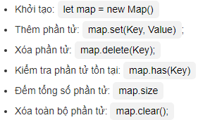

1. **Key có dạng**

string, number, const hay thậm chí là một NaN

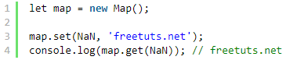

1. **Init**

Khởi tạo sẽ phải truyền vào 1 mảng chứa nhiều mảng con (key-value)

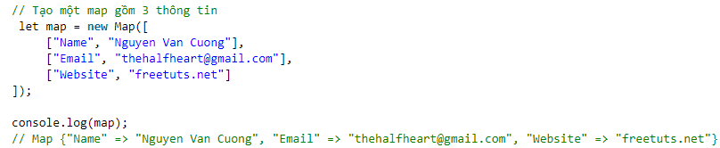

1. **Duyệt các element**

|  |  |
| --- | --- |
|  |  |
| *For* | *forEach* |

1. **Get Keys & values**

|  |  |
| --- | --- |
|  |  |
| *key* | *values* |

**Get entries(keys + values)**

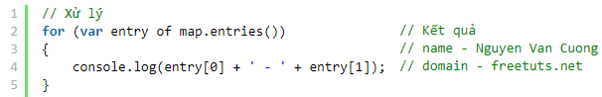

1. **Convert Set to Array and revert**

Giống Set

1. **Mapping (init 1 map từ 1 map exist)**

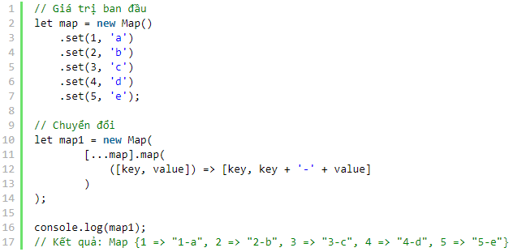

*Nối giá trị của key vào value*

1. **Filtering**

Filtering cũng được tích hợp sẵn trong Array

Trả về true thì phần tử được chọn, trả về false thì phần tử không được chọn

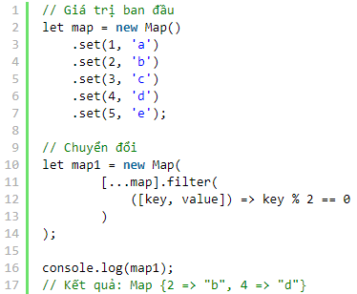

*Lọc những phần tử có key chia hết cho 2*

* **Reference**

<https://freetuts.net/collection-maps-trong-es6-612.html>